**深 圳 大 学 实 验 报 告**

**课程名称： 电路与电子学**

**实验名称： 直流基本实验**

**学院： 计算机与软件学院专业： 计算机科学与技术（创新班）**

**报告人： 李文俊 学号： 2023150001 班级： 1**

**同组人： 无**

**指导教师： 杨烜**

**实验时间： 2024/9/27**

**实验报告提交时间： 2024/10/4**

**教务处制**

**一．实验目的**

（1）熟悉直流电源、直流仪表的使用方法

（2）验证基尔霍夫定律，加深对基尔霍夫定律的理解

（3）学会测量电路中各点电位和电压的方法，理解电位的相对性和电压的决定性

**二．实验步骤与结果**

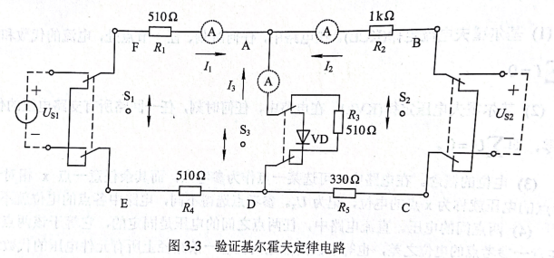

**任务一 KCL定律的验证**

1. 按图3-3接线，图中的电源US1用恒压源I路可调电源输出端，US2开路
2. 按图3-3接线，US1按表3-1的数据要求分别输出3V、5V、8V电压。S1开关往上拨，S2开关往下拨，S3开关往上拨，然后按表3-1测量各支路电流，并验证∑I=0。

**表3-1 KCL验证**

|  |  |  |  |  |
| --- | --- | --- | --- | --- |
| **US1 / V** | **I1/mA** | **I2/mA** | **I3/mA** | **∑I/mA** |
| **3** | **2.15** | **-0.60** | **-1.55** | **0** |
| **5** | **3.55** | **-1.00** | **-2.62** | **-0.07** |
| **8** | **5.78** | **-1.61** | **-4.17** | **0** |

**任务二 KVL定律的验证及电位、电压的测量**

(1)按图3-3接线，图中的电源Us1用恒压源I路可调电源输出端，选择10V挡，并将输出电压调到+6V, Us2用Ⅱ路可调电源输出端，选择20V挡，并将输出电压调到+12V。

测量各元件电压并填入表3-2中，验证∑U=0。

(2)测量UFC,填入表3-2中，再选两条不同路径计算UFC,并与实测UFC比较。

(3)分别以A点和D点作为参考点，测量各点电位并填入表3-2中；计算F、C两点间电压并与(2)中所得UFC值比较。

**表3-1 KVL验证及电位、电压的测量**

**三．实验分析**

**任务一 KCL定律的验证**

根据电路图，S1、S3往上拨表示将电压源和R3连接到电路，S2往下拨表示Us2两端为短路。

**电路理论分析：**

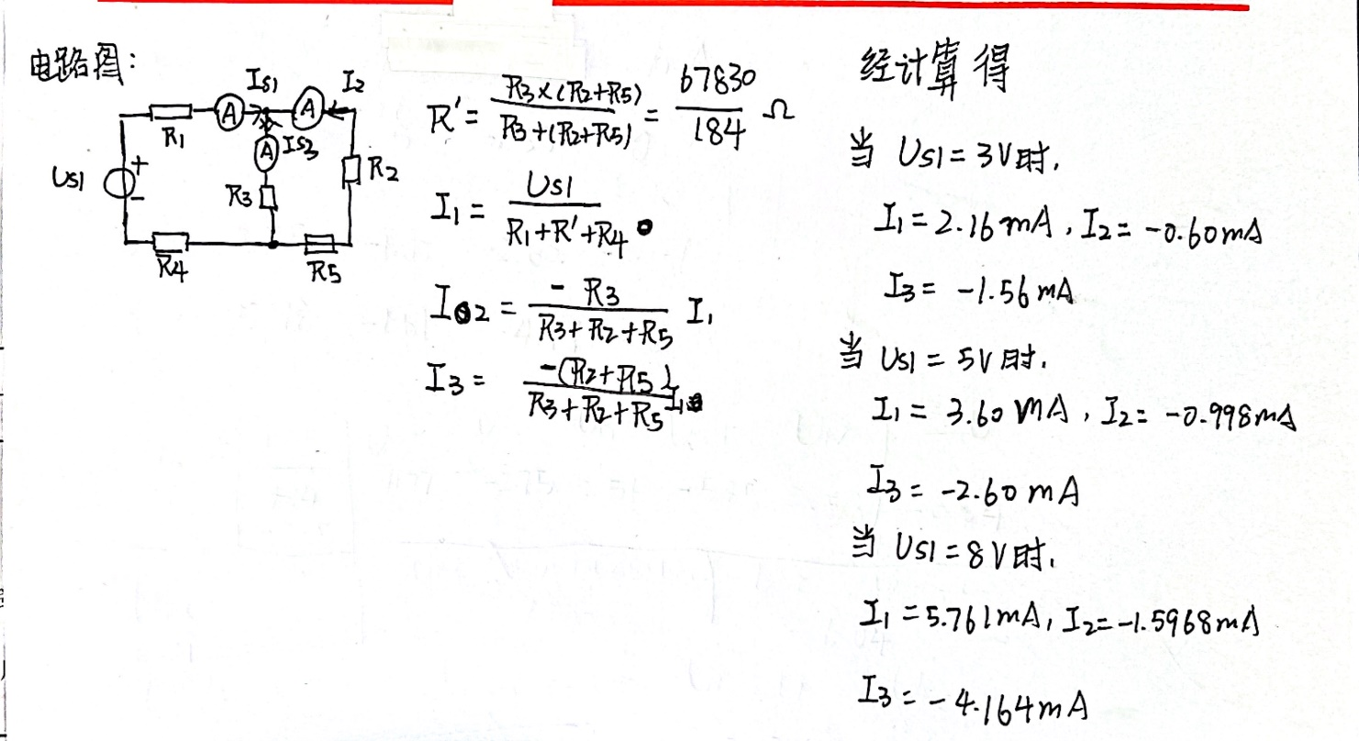

第一组和第三组测量数据相对误差均小于1%，与理论值符合，测量数据较准确。

第二组数据相对误差大于1%，误差较大

**任务二 KVL定律的验证及电位、电压的测量**

根据电路图，S1、S2、S3往上拨表示将电压源Us1，Us2和R3连接到电路

**电路理论值分析：**

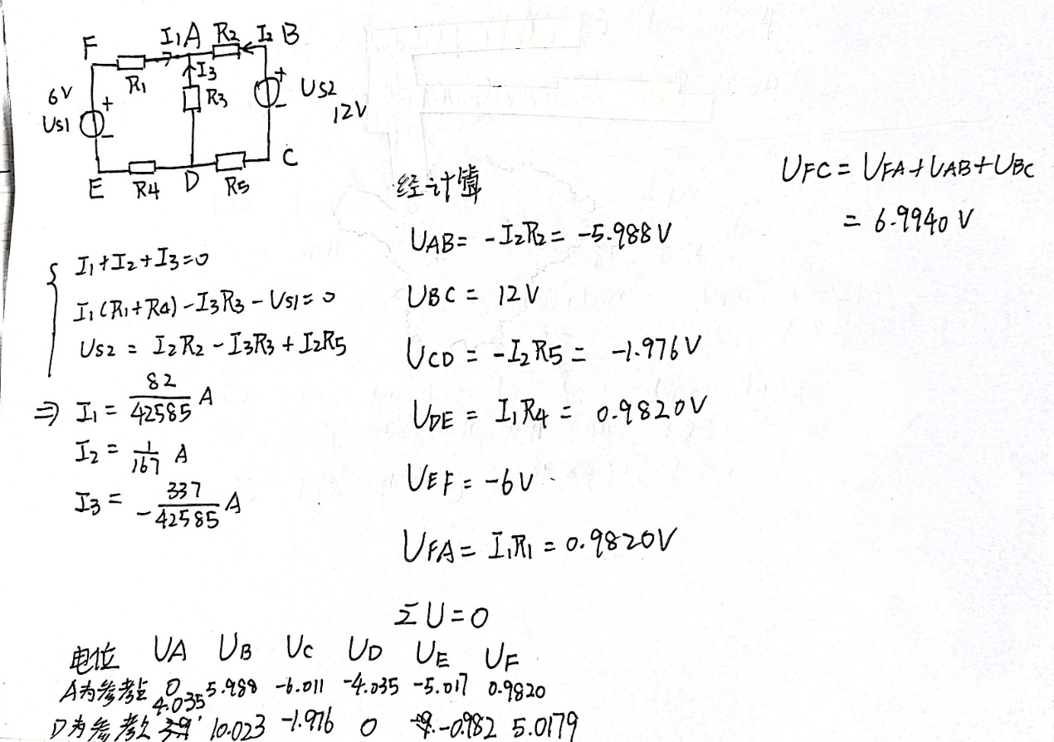

**相对误差计算：**

**表格

**

**实验原始数据**

**出现误差可能因素：**

1）**读数误差：**调节电压时未等电压稳定就开始读数，导致测量电压比实际电压偏小，从而导致测量电流偏小

2）**仪器的测量值不够精确**：电流表或电压表的测量精度不准确或内阻影响

3) **未按图3-3正确连接电路**，如KVL验证实验中电路的开关S2没上拨导致右侧电压未连接进电路

4）电阻的阻值精确度不够

**四．实验心得**

做电路实验首先得看懂电路图的连接关系，开关上拨和下拨的区别是什么，即对于电路来说是短路还是断路，从而能够通过电路图来更加明确实验目的和理论值的计算；其次实验过程中一定要严谨，电压源的量程选择和大小调节，要保持耐心，调出合适的电压源再接入电路，电压稳定再读数，减少误差；测量电流时要注意正负接线柱，它与参考方向共同决定了实际方向，特别要小心的是电流表量程应该从大到小，否则很容易超过量程，损坏电流表亮起故障灯。

**通过这次实验，我从理论和实际验证了基尔霍夫电流定律和基尔霍夫电压定律的正确性，实际实验中存在着各种误差，下次实验我将更加严谨规范，把操作误差尽可能地减小。**

|  |
| --- |
| 指导教师批阅意见：  成绩评定：  指导教师签字：  年 月 日 |
| 备注： |

注：1、报告内的项目或内容设置，可根据实际情况加以调整和补充。

2、教师批改学生实验报告时间应在学生提交实验报告时间后10日内。